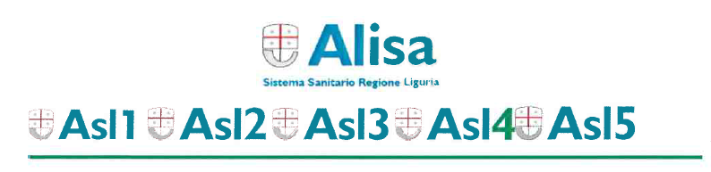

**Allegato sub 3) della Deliberazione n. 336 del 13.09.2021**

*Attestazione medica per il rientro nell’ambito dei servizi educativi dell’infanzia, nelle scuole di ogni ordine grado e nei percorsi di istruzione e formazione professionali (leFP)*

*dopo assenza per malattia, sospetta per Covid-19*

Si attesta che l’alunno Cognome __________________ Nome______________________ assente dal ________________ al ____________________, è stato sottoposto ad accertamento diagnostico secondo il percorso diagnostico-terapeutico e di prevenzione per COVID-19 disposto dalla normativa nazionale e regionale.

Può essere riammesso alla frequenza scolastica, in quanto clinicamente guarito.

Data Firma del Medico

*Autocertificazione per il rientro dell’operatore scolastico nell’ambito dei servizi educativi dell’infanzia, nelle scuole di ogni ordine grado e nei percorsi di istruzione e formazione professionali (leFP)*